SEMANA 10 REPASO 1
1-VACACIONES
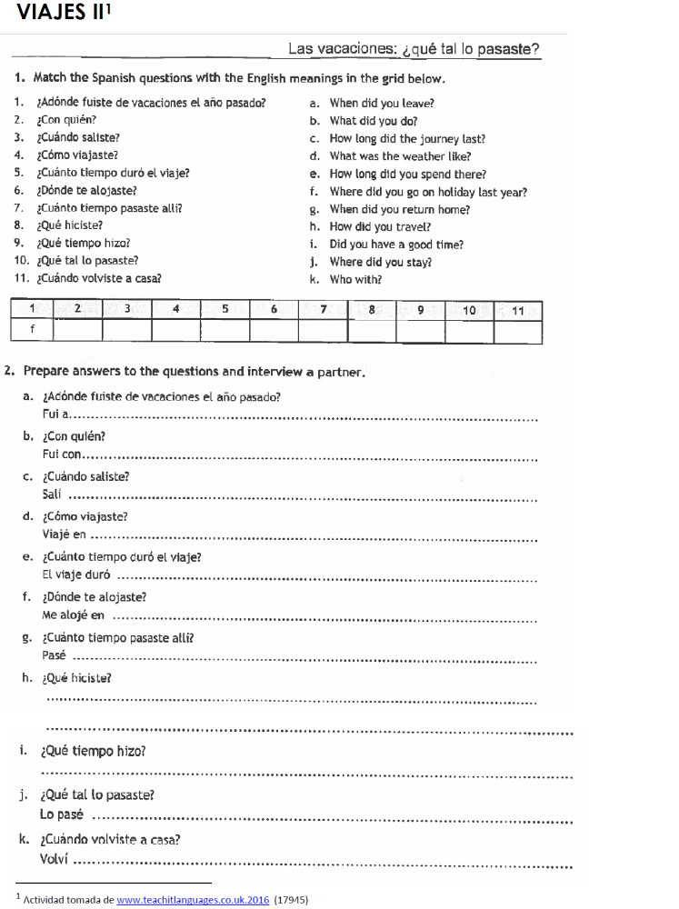

2-RUTINA
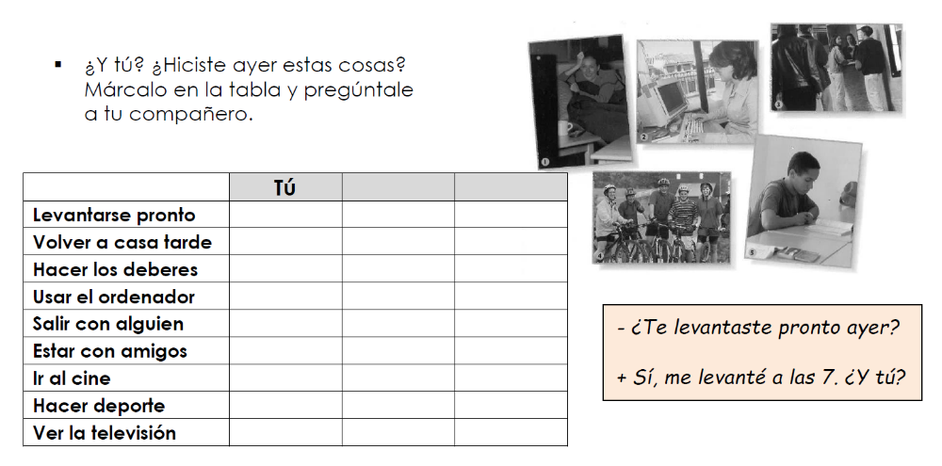

3-Escribe los verbos en primera persona singula (YO), en tercera persona singular (ÉL,ELLA) y en primera persona plural (NOSOTROS).

PRESENTE | YO | ÉL,ELLA | NOSOTROS
LLAMARSE
VIVIR
SER
GUSTAR
TENER
ESTAR
LEVANTARSE
ACOSTARSE
EMPEZAR
ESTUDIAR
IR
SALIR
VOLVER
TERMINAR

PLANES PARA EL VERANO | YO | ÉL,ELLA | NOSOTROS
VISITAR
VIVIR
VIAJAR
VER
TENER
ESTAR
LEVANTARSE
ACOSTARSE
EMPEZAR
ESTUDIAR
IR
SALIR
VOLVER
TERMINAR

EL VERANO PASADO(INDEFINIDO) | YO | ÉL,ELLA | NOSOTROS
VISITAR
VIVIR
VIAJAR
VER
TENER
ESTAR
LEVANTARSE
ACOSTARSE
EMPEZAR
ESTUDIAR
IR
SALIR
VOLVER
TERMINAR

ESTE AÑO (PERFECTO) | YO | ÉL,ELLA | NOSOTROS
VISITAR
VIVIR
VIAJAR
VER
TENER
ESTAR
LEVANTARSE
ACOSTARSE
EMPEZAR
ESTUDIAR
IR
SALIR
VOLVER
TERMINAR

SOLUCIONES
1-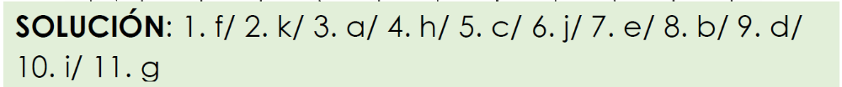
2- 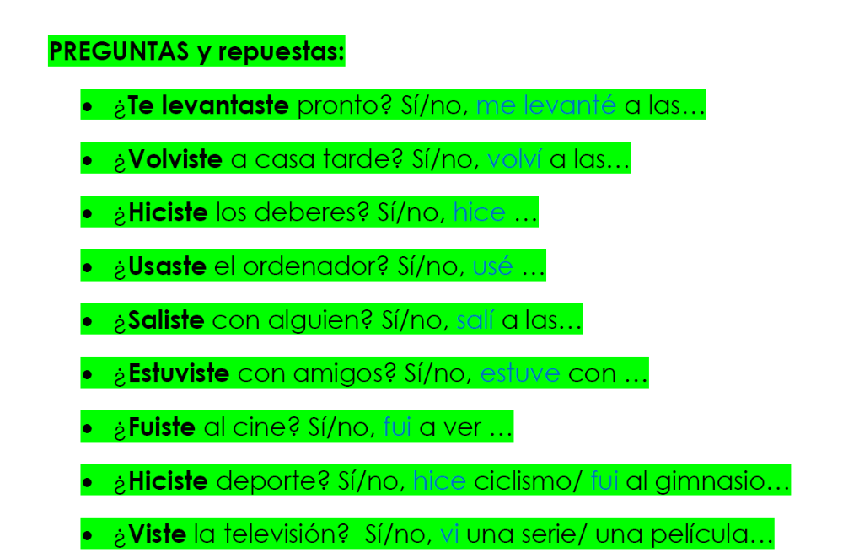
3-
PRESENTE | YO | ÉL,ELLA | NOSOTROS
LLAMARSE | Me llamo | Se llama | Nos llamamos
VIVIR | vivo | vive | vivimos
SER | soy | es | somos
GUSTAR | Me gusta/n | Le gusta/n | Nos gusta/n
TENER | tengo | tiene | tenemos
ESTAR | estoy | Está | estamos
LEVANTARSE | Me levanto | Se levanta | Nos levantamos
ACOSTARSE | Me acuesto | Se acuesta | Nos acostamos
EMPEZAR | empiezo | empieza | empezamos
ESTUDIAR | estudio | estudia | estudiamos
IR | voy | va | vamos
SALIR | salgo | sale | salimos
VOLVER | vuelvo | vuelve | volvemos
TERMINAR | termino | termina | terminamos

PLANES PARA EL VERANO | YO | ÉL,ELLA | NOSOTROS
VISITAR | visitaré | visitará | visitaremos
VIVIR | viviré | vivirá | viviremos
VIAJAR | viajaré | viajará | viajaremos
VER | veré | verá | veremos
TENER | tendré | tendrá | tendremos
ESTAR | estaré | estará | Estaremos
LEVANTARSE | Me levantaré | Te levantarás | Se levantará
ACOSTARSE | Me acostaré | Se acostará | Nos acostaremos
EMPEZAR | empezaré | empezará | empezaremos
ESTUDIAR | estudiaré | estudiará | estudiaremos
IR | iré | irá | iremos
SALIR | saldré | saldrá | saldremos
VOLVER | volveré | volverá | volveremos
TERMINAR | terminaré | terminará | terminaremos

EL VERANO PASADO(INDEFINIDO) | YO | ÉL,ELLA | NOSOTROS
VISITAR | visité | visitó | visitamos
VIVIR | viví | vivió | vivimos
VIAJAR | viajé | viajó | viajamos
VER | vi | vio | vimos
TENER | tuve | tuvo | tuvimos
ESTAR | estuve | estuvo | estuvimo
LEVANTARSE | Me levanté | Se levantó | Nos levantamos
ACOSTARSE | Me acosté | Se acostó | Nos acostamos
EMPEZAR | empecé | empezó | empezamos
ESTUDIAR | estudié | estudió | estudiamos
IR | fui | fue | fuimos
SALIR | salí | salió | salimos
VOLVER | volví | volvió | volvimos
TERMINAR | terminé | Terminó | terminamos

ESTE AÑO (PERFECTO) | YO | ÉL,ELLA | NOSOTROS
VISITAR | He visitado | Ha visitado | Hemos visitado
VIVIR | He vivido | Ha vivido | Hemos vivido
VIAJAR | He viajado | Ha viajado | Hemos viajado
VER | He visto | Ha visto | Hemos visto
TENER | He tenido | Ha tenido | Hemos tenido
ESTAR | He estado | Ha estado | Hemos estado
LEVANTARSE | Me he levantado | Se ha levantado | Nos hemos levantado
ACOSTARSE | Me he acostado | Se ha acostado | Nos hemos acostado
EMPEZAR | He empezado | Ha empezado | Hemos empezado
ESTUDIAR | He estudiado | Ha estudiado | Hemos estudiado
IR | He ido | Ha ido | Hemos ido
SALIR | He salido | Ha salido | Hemos salido
VOLVER | He vuelto | Ha vuelto | Hemos vuelto
TERMINAR | He terminado | Ha terminado | Hemos terminado

